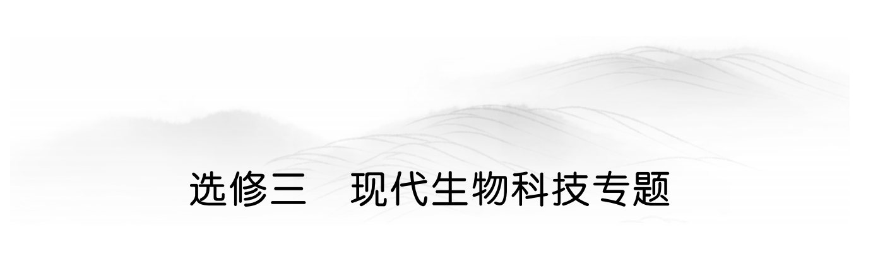

第31讲 基因工程
内容考情——知考向 |  | 核心素养——提考能
内容要求 | 1.概述基因工程的诞生  2.阐明基因工程的原理及技术(含PCR技术)  3.举例说明基因工程在农牧、食品及医药等行业的应用  4.概述蛋白质工程的原理及应用  5.活动：DNA的粗提取与鉴定  6.活动：利用PCR扩增DNA片段并完成电泳鉴定，或运用软件进行虚拟PCR实验 | 生命观念 | 基因结构决定其功能
内容要求 |  | 科学思维 | 建立基因工程的操作流程模型
内容要求 |  | 科学探究 | 探究基因工程在生产上的应用和蛋白质工程的应用
近三年考情 | 2020·全国卷Ⅲ(38)、2019·全国卷Ⅰ(38)、2018·全国卷Ⅰ(38)、2018·全国卷Ⅱ(38) | 社会责任 | 基因工程和蛋白质工程在生产实践上的应用
考点一 基因工程的操作工具
1.基因工程的概念
原理是基因重组
(1)手段：按照人们的愿望，进行严格的设计，通过体外DNA重组和转基因等技术，赋予生物以新的遗传特性。
(2)目的：创造出更符合人们需要的新的生物类型和生物产品。
(3)水平：分子水平。
与杂交育种相比与诱变育种相比
(4)优点：克服远缘杂交不亲和的障碍，定向改造生物的遗传性状。
2.基因工程的基本工具
3种工具，其中有2种工具酶
(1)限制性核酸内切酶
限制酶是一类酶，而不是一种酶
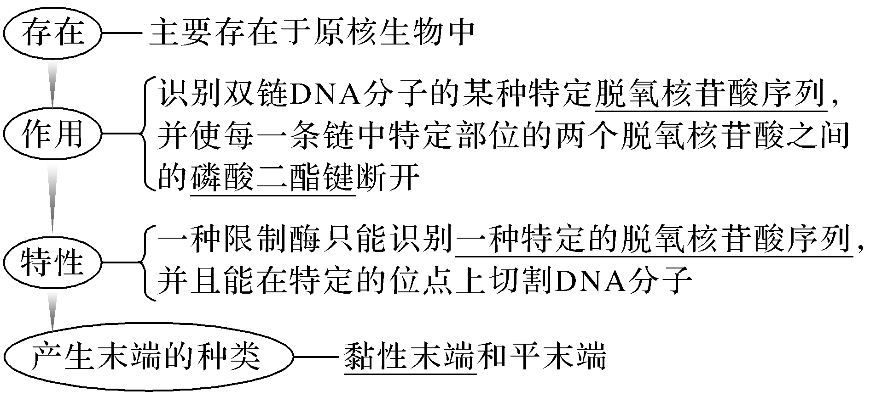
提醒 ①将一个基因从DNA分子上切割下来，需要切两处，同时产生4个黏性末端或平末端。
②限制酶在识别序列中心轴线两侧切开形成的是黏性末端，而在识别序列中心轴线处切开形成的是平末端。
(2)DNA连接酶
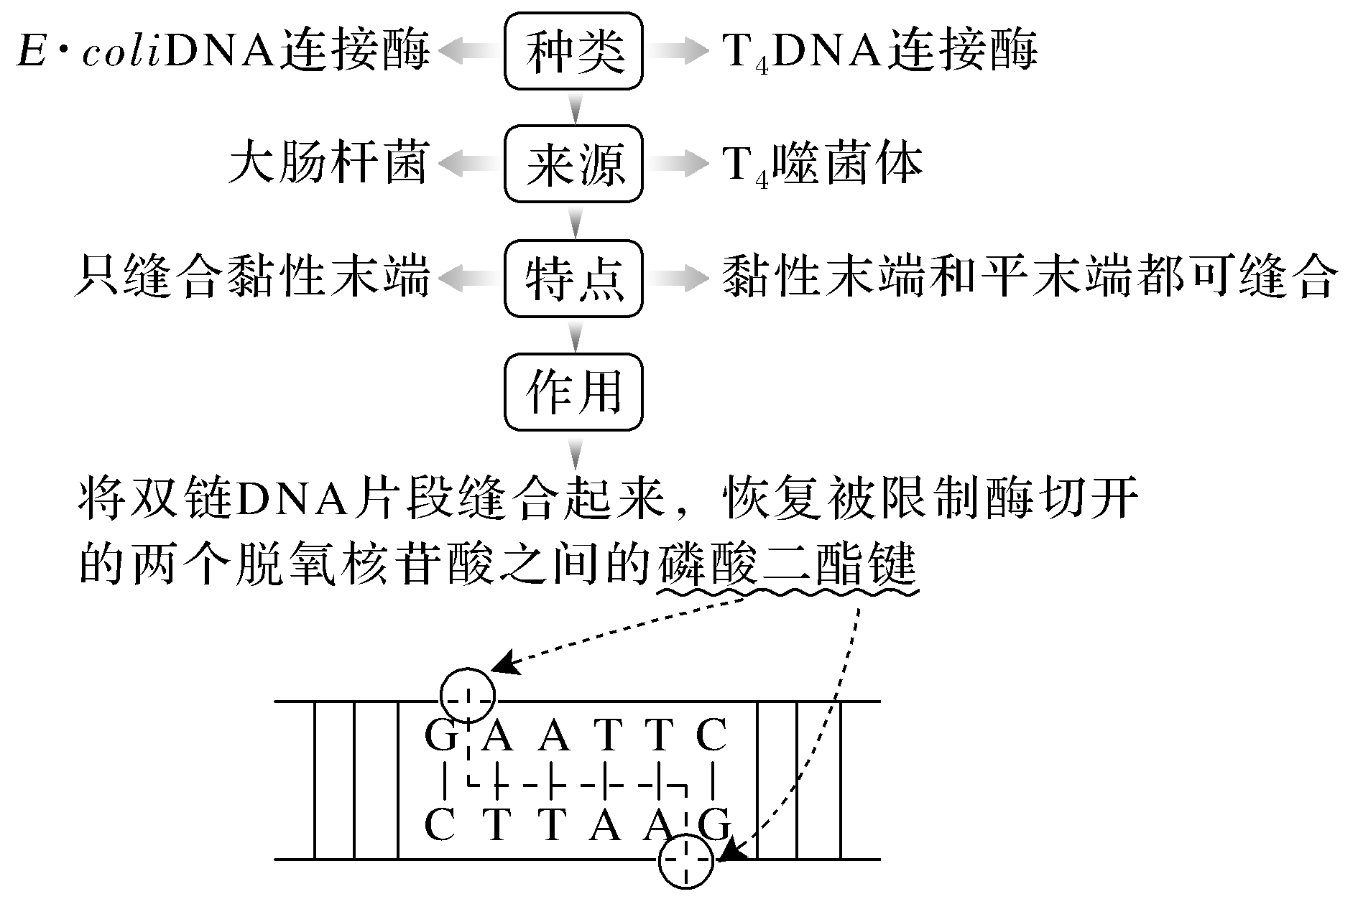
(3)载体
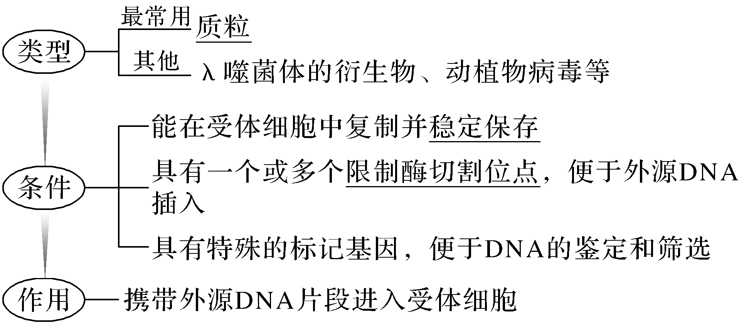
提醒 与膜载体的区别：基因工程中的载体是DNA分子，能将目的基因导入受体细胞内，并利用它在宿主细胞内对目的基因进行大量复制；膜载体是蛋白质，与细胞膜的通透性有关。

1.DNA连接酶和DNA聚合酶是一回事吗？为什么？
$\boxed{选修③ P6“寻根问底”}$
提示 不是。DNA连接酶连接的是两个DNA片段，而DNA聚合酶是把单个的脱氧核苷酸连接到已有的DNA片段上。
2.天然的DNA分子是否可以直接用做基因工程载体？为什么？
$\boxed{选修③ P7“思考与探究”}$
提示 不可以。具有能自我复制、有一个或多个限制酶切割位点、有标记基因及对受体细胞无害等特点的DNA分子才可以直接用作基因工程的载体。实际上天然的DNA分子一般不完全具备上述条件，往往需要进行人工改造后才能用于基因工程操作。
1.基因工程概念的内涵
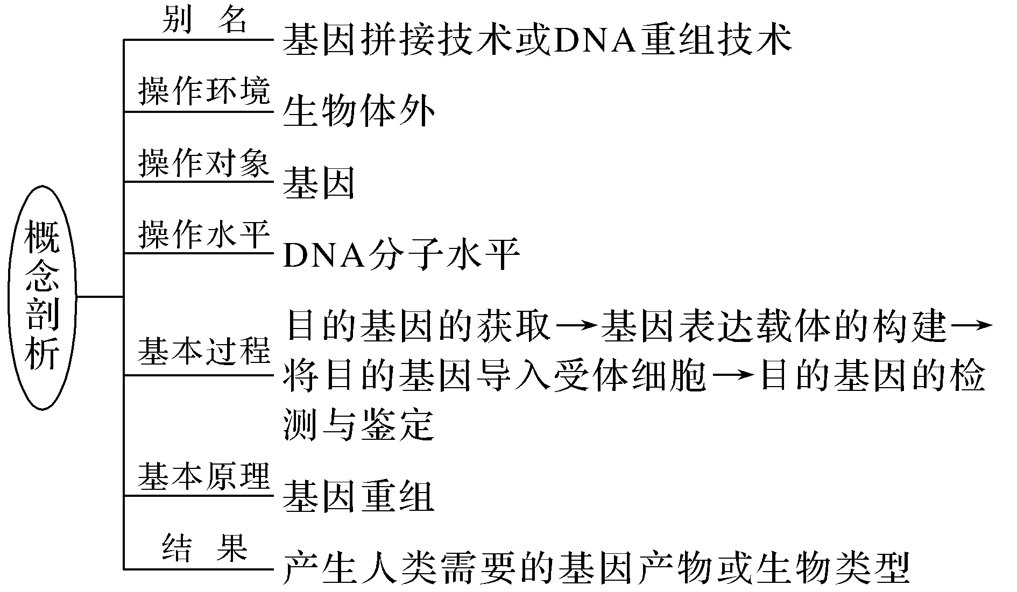
2.基因工程的理论基础
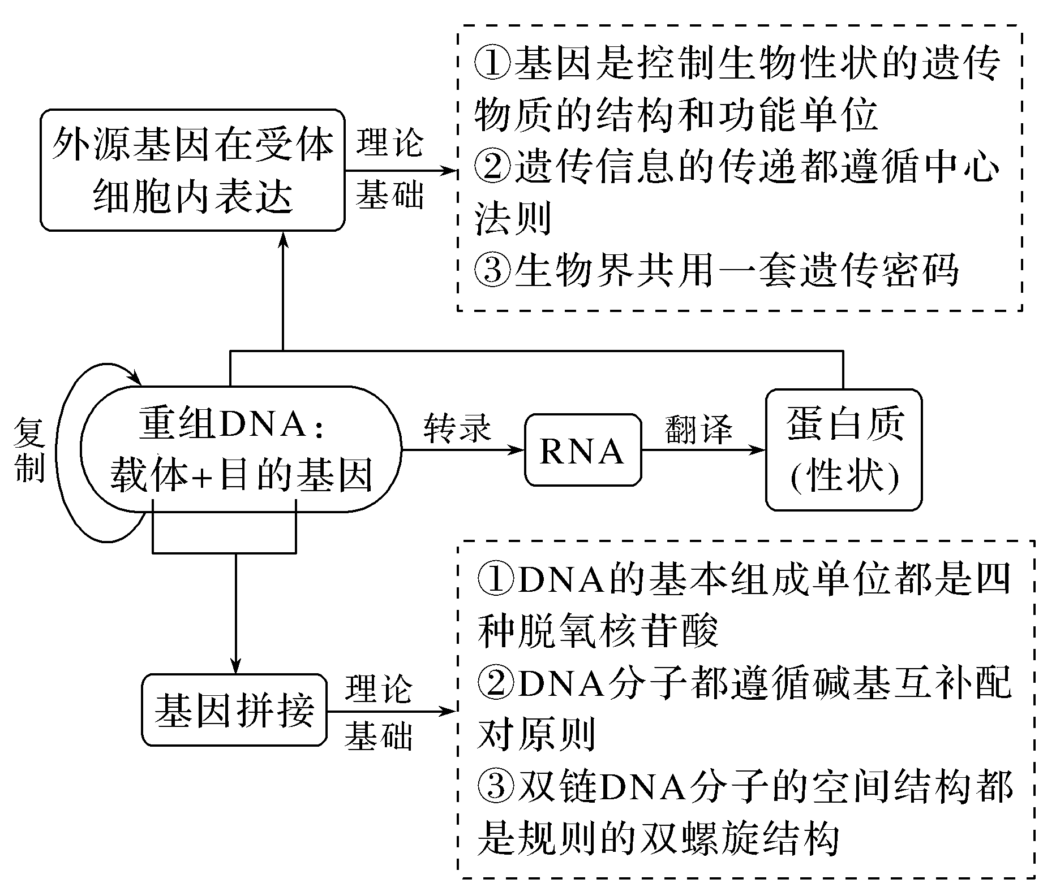
3.限制酶的特点与使用
(1)限制酶具有特异性，即一种限制酶只能识别特定的核苷酸序列，并在特定的位点上进行切割；限制酶不切割自身DNA的原因是原核生物DNA分子中不存在该酶的识别序列或识别序列已经被修饰。
(2)在获取目的基因和切割载体时通常用同一种限制酶，以获得相同的末端。但如果用两种不同限制酶切割后形成的末端相同，在DNA连接酶的作用下目的基因与载体也可以连接起来。
(3)为了防止载体或目的基因的末端自己连接即所谓“环化”，可用不同的限制酶分别处理含目的基因的DNA和载体，使目的基因两侧及载体上各自具有两个不同的末端。
4.标记基因的作用
标记基因可用于检测目的基因是否导入受体细胞：
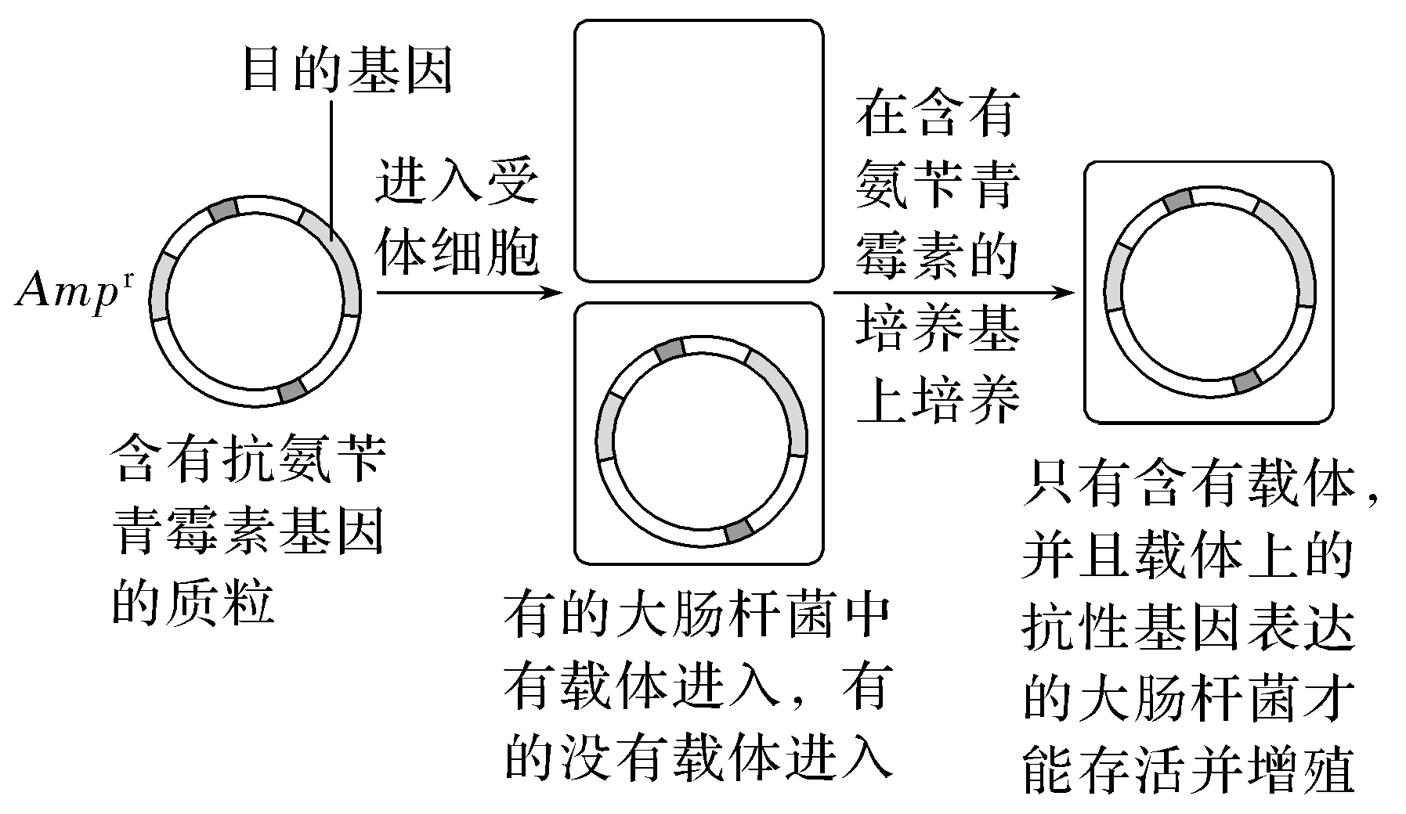

5.与DNA有关的几种酶的比较
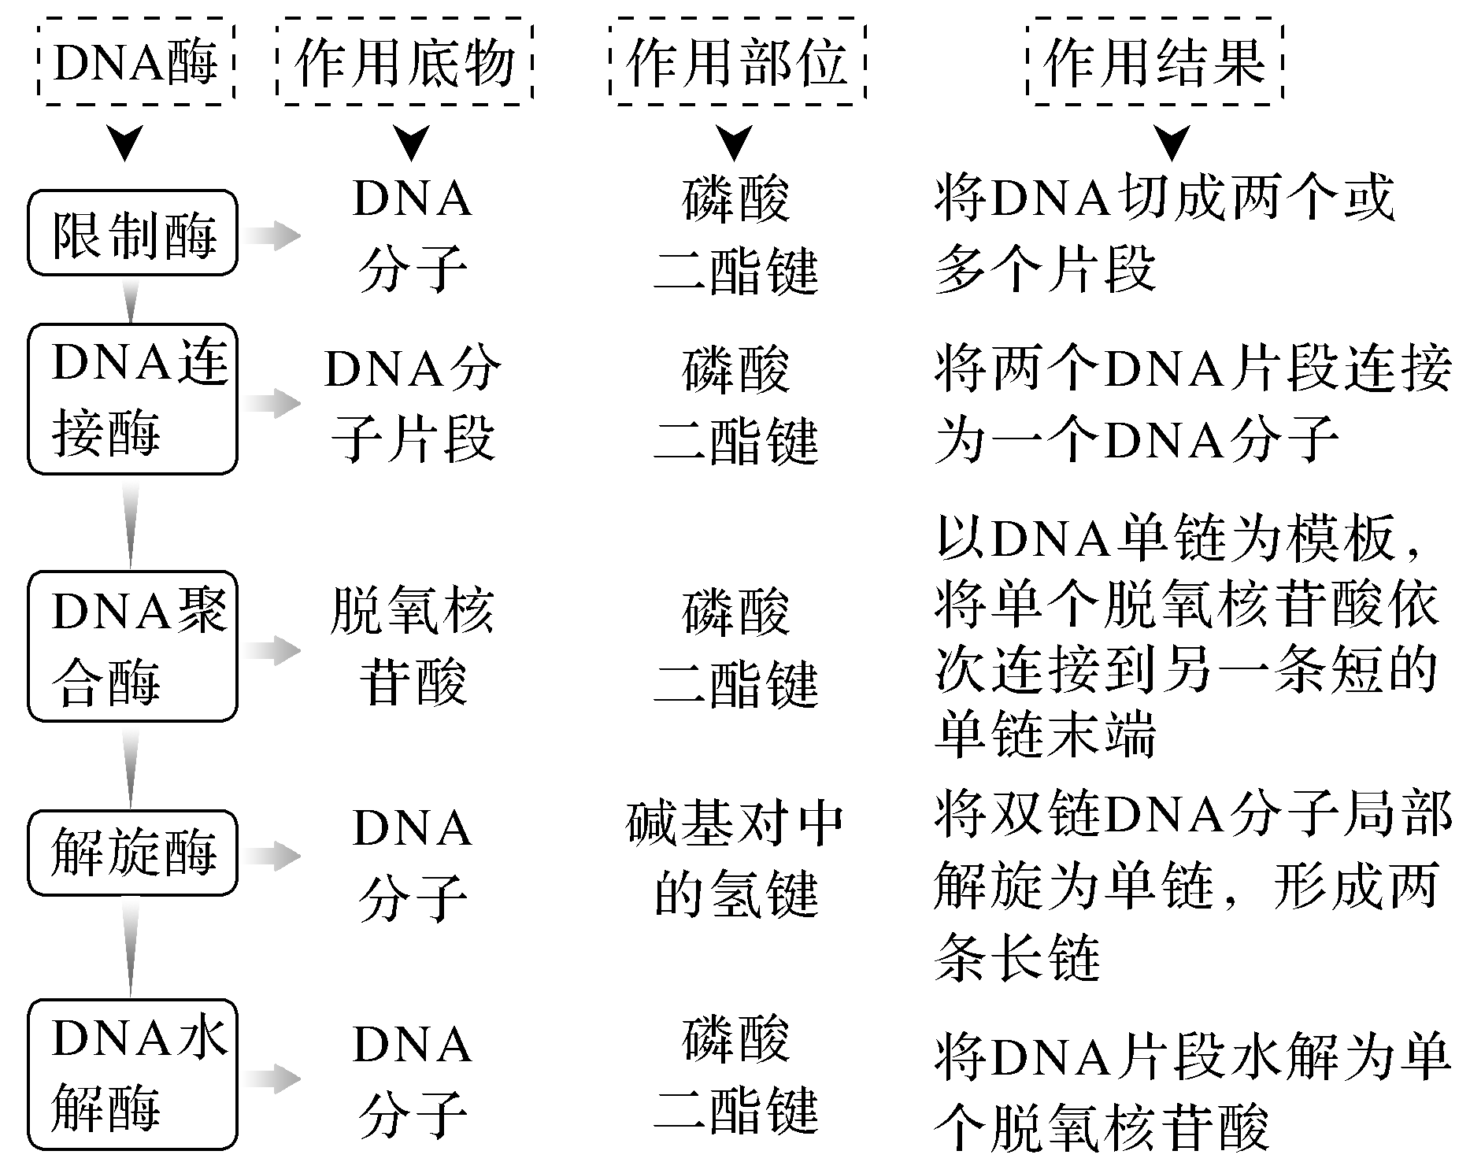
考向1 结合基因工程所需工具酶分析，考查科学实践中的探究能力
1.(2016·全国卷Ⅲ，40)图(a)中的三个DNA片段上依次表示出了EcoRⅠ、BamHⅠ和Sau3AⅠ三种限制性内切酶的识别序列与切割位点，图(b)为某种表达载体的示意图(载体上的EcoRⅠ、Sau3AⅠ的切点是唯一的)。
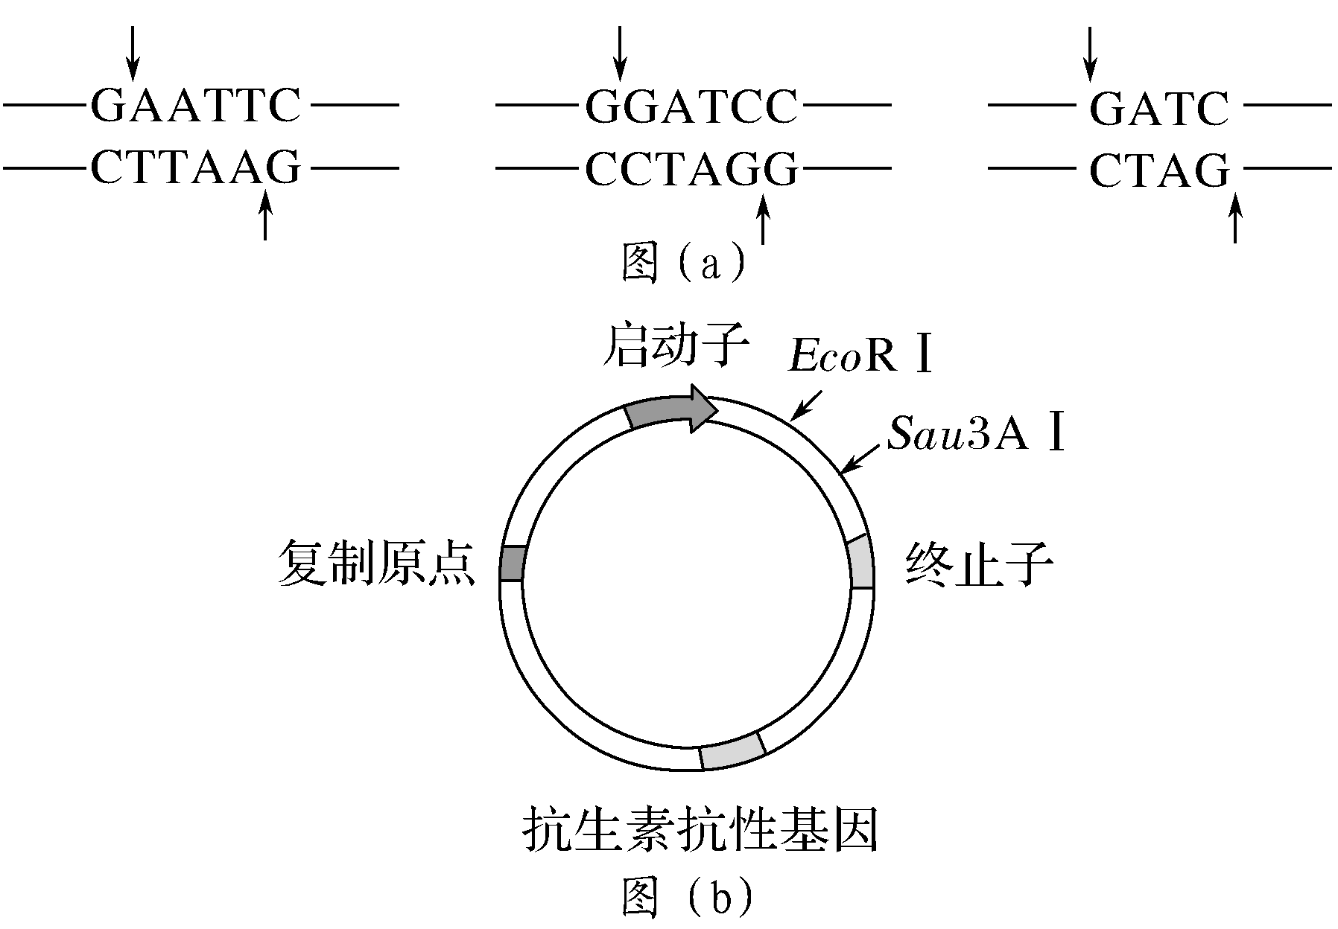
根据基因工程的有关知识，回答下列问题：
(1)经BamHⅠ酶切后得到的目的基因可以与上述表达载体被________酶切后的产物连接，理由是__________________________________________________。
(2)若某人利用图(b)所示的表达载体获得了甲、乙、丙三种含有目的基因的重组子，如图(c)所示，这三种重组子中，不能在宿主细胞中表达目的基因产物的有________，不能表达的原因是____________________________________。
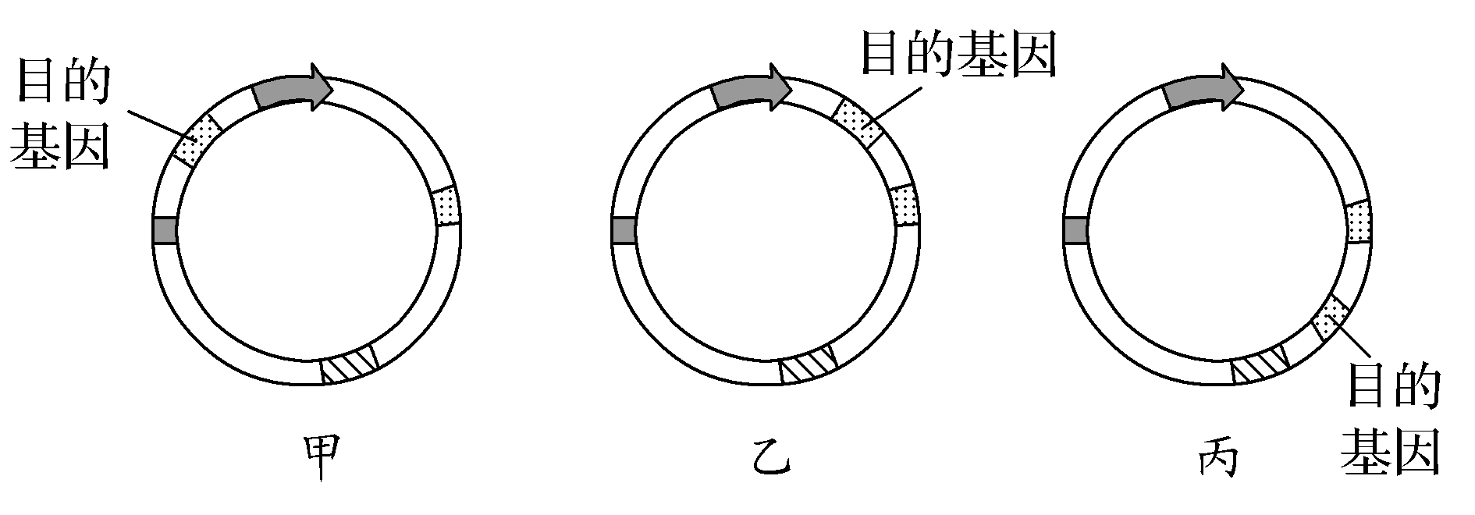
图(c)
(3)DNA连接酶是将两个DNA片段连接起来的酶，常见的有________________和________________，其中既能连接黏性末端又能连接平末端的是____________________________________________________。
答案 (1)Sau3AⅠ 两种酶切割后产生的片段具有相同的黏性末端 (2)甲、丙 甲中目的基因插入在启动子的上游，丙中目的基因插入在终止子的下游，二者的目的基因均不能被转录 (3)E·coliDNA连接酶 T₄DNA连接酶 T₄DNA连接酶
解析 (1)由于限制酶Sau3AⅠ与BamHⅠ切割DNA后形成的黏性末端相同，所以经BamHⅠ酶切割得到的目的基因可以与上述表达载体被Sau3AⅠ酶切后的产物连接。(2)在基因表达载体中，启动子应位于目的基因的首端，终止子应位于目的基因的尾端，这样目的基因才能表达。图中甲、丙均不符合，所以不能表达目的基因的产物。(3)常见的DNA连接酶有E·coliDNA连接酶和T₄DNA连接酶，其中既能连接黏性末端又能连接平末端的是T₄DNA连接酶。
 限制酶的选择技巧
(1)根据目的基因两端的限制酶切割位点确定限制酶的种类。
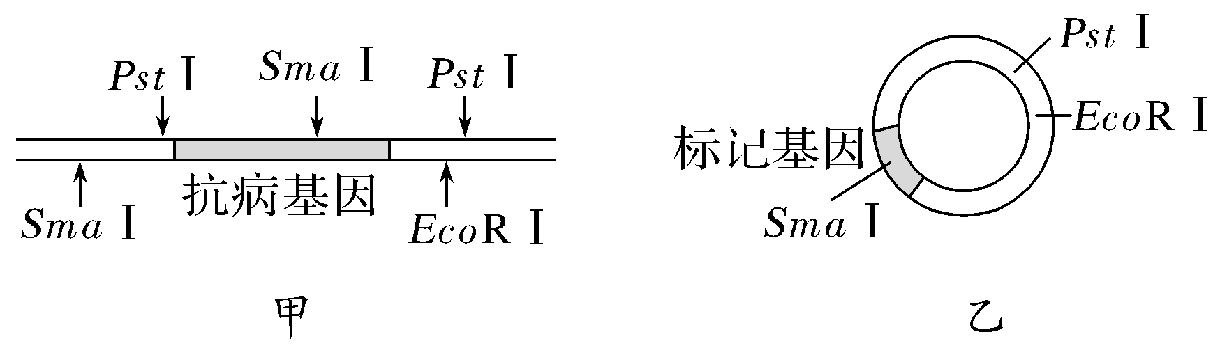
①应选择切割位点位于目的基因两端的限制酶，如图甲可选择PstⅠ。
②不能选择切割位点位于目的基因内部的限制酶，如图甲不能选择SmaⅠ。
③为避免目的基因和质粒的自身环化和随意连接，也可使用不同的限制酶切割目的基因和质粒，如图甲也可选择用PstⅠ和EcoRⅠ两种限制酶(但要确保质粒上也有这两种酶的切割位点)。
(2)根据质粒的特点确定限制酶的种类。
①所选限制酶要与切割目的基因的限制酶一致，以确保产生相同的黏性末端。
②质粒作为载体必须具备标记基因等，所以所选择的限制酶尽量不要破坏这些结构，如图乙中限制酶SmaⅠ会破坏标记基因；如果所选酶的切割位点不是一个，则切割重组后可能丢失某些片段，若丢失的片段含复制起点区，则切割重组后的片段进入受体细胞后不能自主复制。
考向2 结合载体的作用及特点，考查科学思维的能力
2.(2021·河南百校联盟)如图所示为pBR322质粒，其中amp^{r}(氨苄青霉素抗性基因)和tet^{r}(四环素抗性基因)为标记基因，ori为复制原点，其他均为限制酶及其识别位点，并且每种限制酶都只有一个。pBR322质粒是基因工程较常用的运载体。回答下列相关问题：
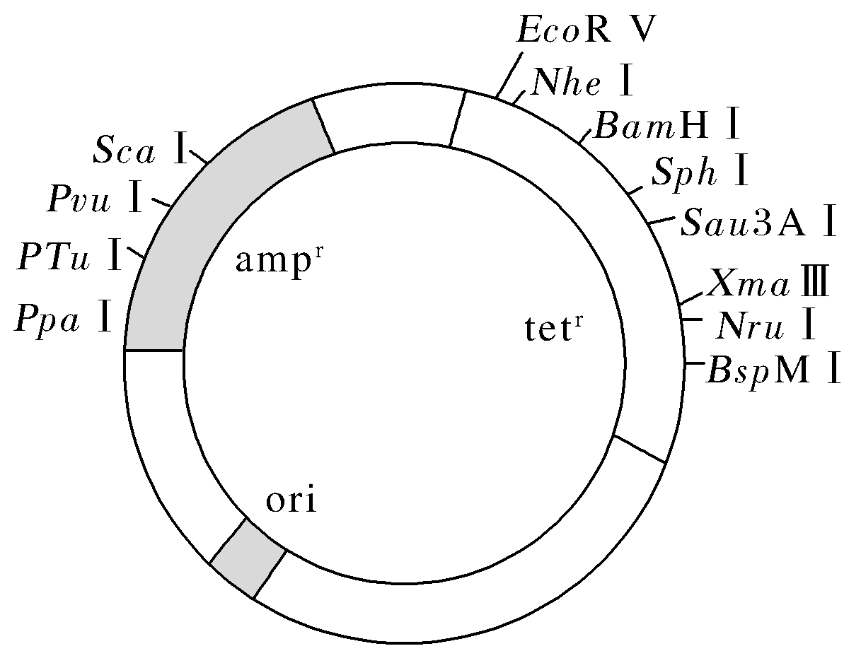
(1)制备重组质粒，需要限制酶和________酶。如制备重组质粒时，使用PvuⅠ切割该质粒，则检测目的基因是否导入受体细胞，需要在培养基中添加________。
(2)该质粒中的BamHⅠ识别的核苷酸序列及切割位点为—G↓GATCC—，而Sau3AⅠ识别的核苷酸序列只有4个碱基。若BamHⅠ和Sau3AⅠ分别切割DNA所形成的DNA片段能拼接成一条DNA链，则Sau3AⅠ识别的核苷酸序列及切割位点为________。该拼接在一起的DNA片段，能否被BamHⅠ识别？________。
(3)与图示质粒相比，完整的重组质粒中还应有________________等三种特殊的DNA片段。将重组质粒导入动、植物细胞的方法分别为____________________________和_________________________，如受体细胞为大肠杆菌，则该菌经钙离子处理后，将具备________________的特性。
答案 (1)DNA连接 四环素
(2)—↓GATC— 不一定能
(3)启动子、终止子和目的基因 显微注射法 农杆菌转化法、基因枪法、花粉管通道法 将外界DNA吸入细胞

考点二 基因工程的基本操作程序
1.目的基因的获取
(1)从基因文库中获取目的基因
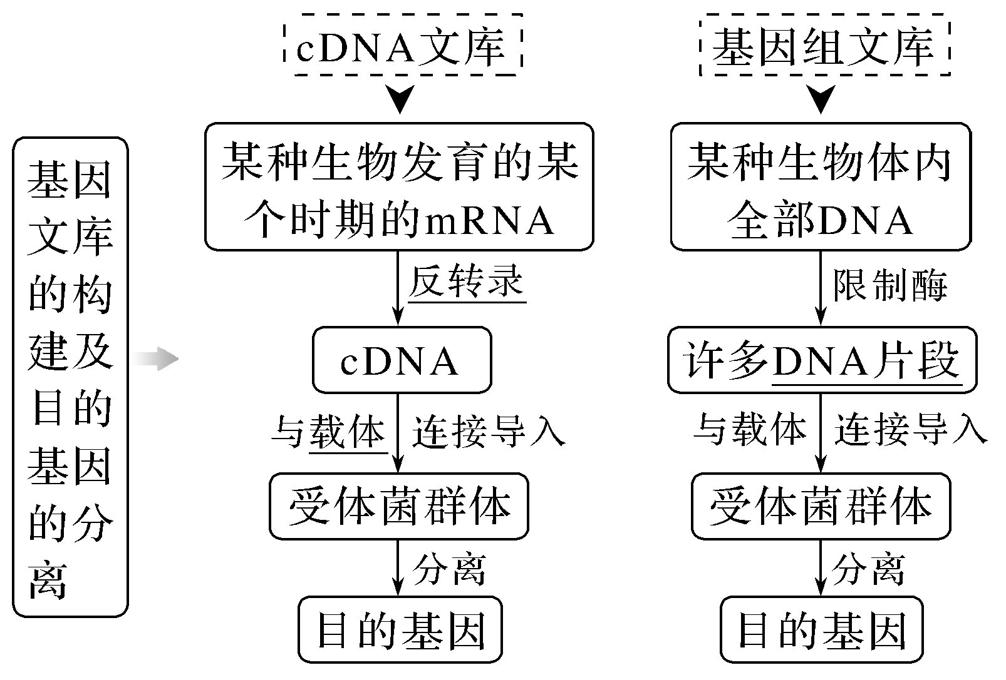
(2)人工合成目的基因
如果基因比较小，核苷酸序列又已知，可以通过DNA合成仪用化学方法直接人工合成。
①化学合成法
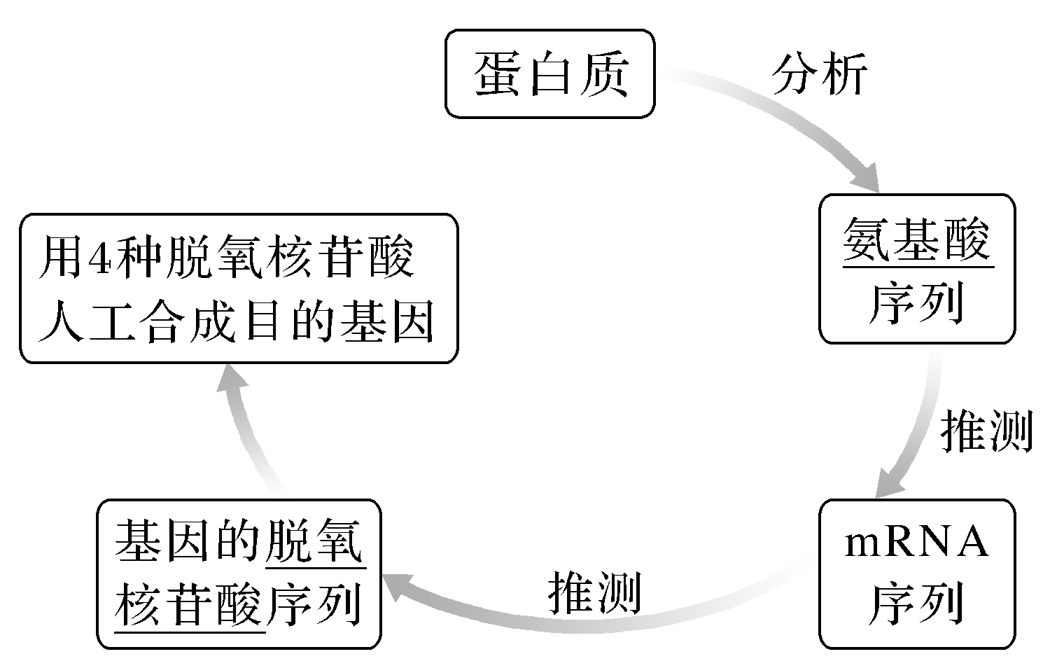
②反转录法
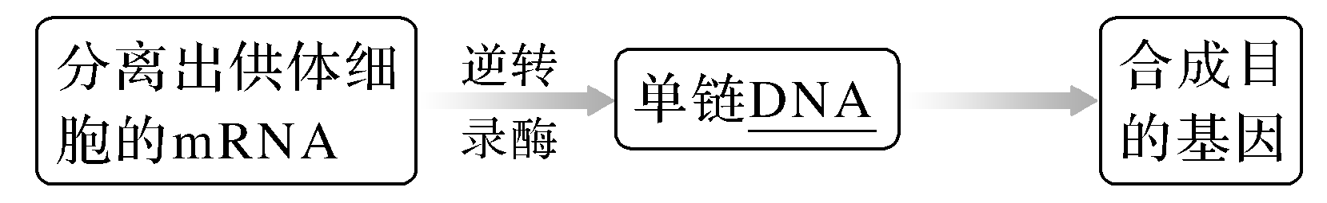
(3)利用PCR技术扩增目的基因
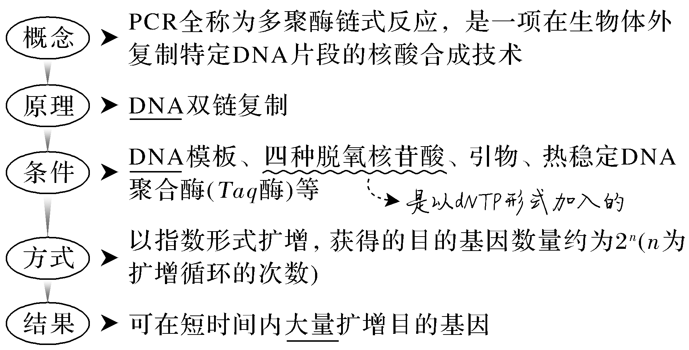

2.基因表达载体的构建——核心
(1)目的：使目的基因在受体细胞中稳定存在，并且可以遗传给下一代，同时使目的基因能够表达和发挥作用。
(2)组成
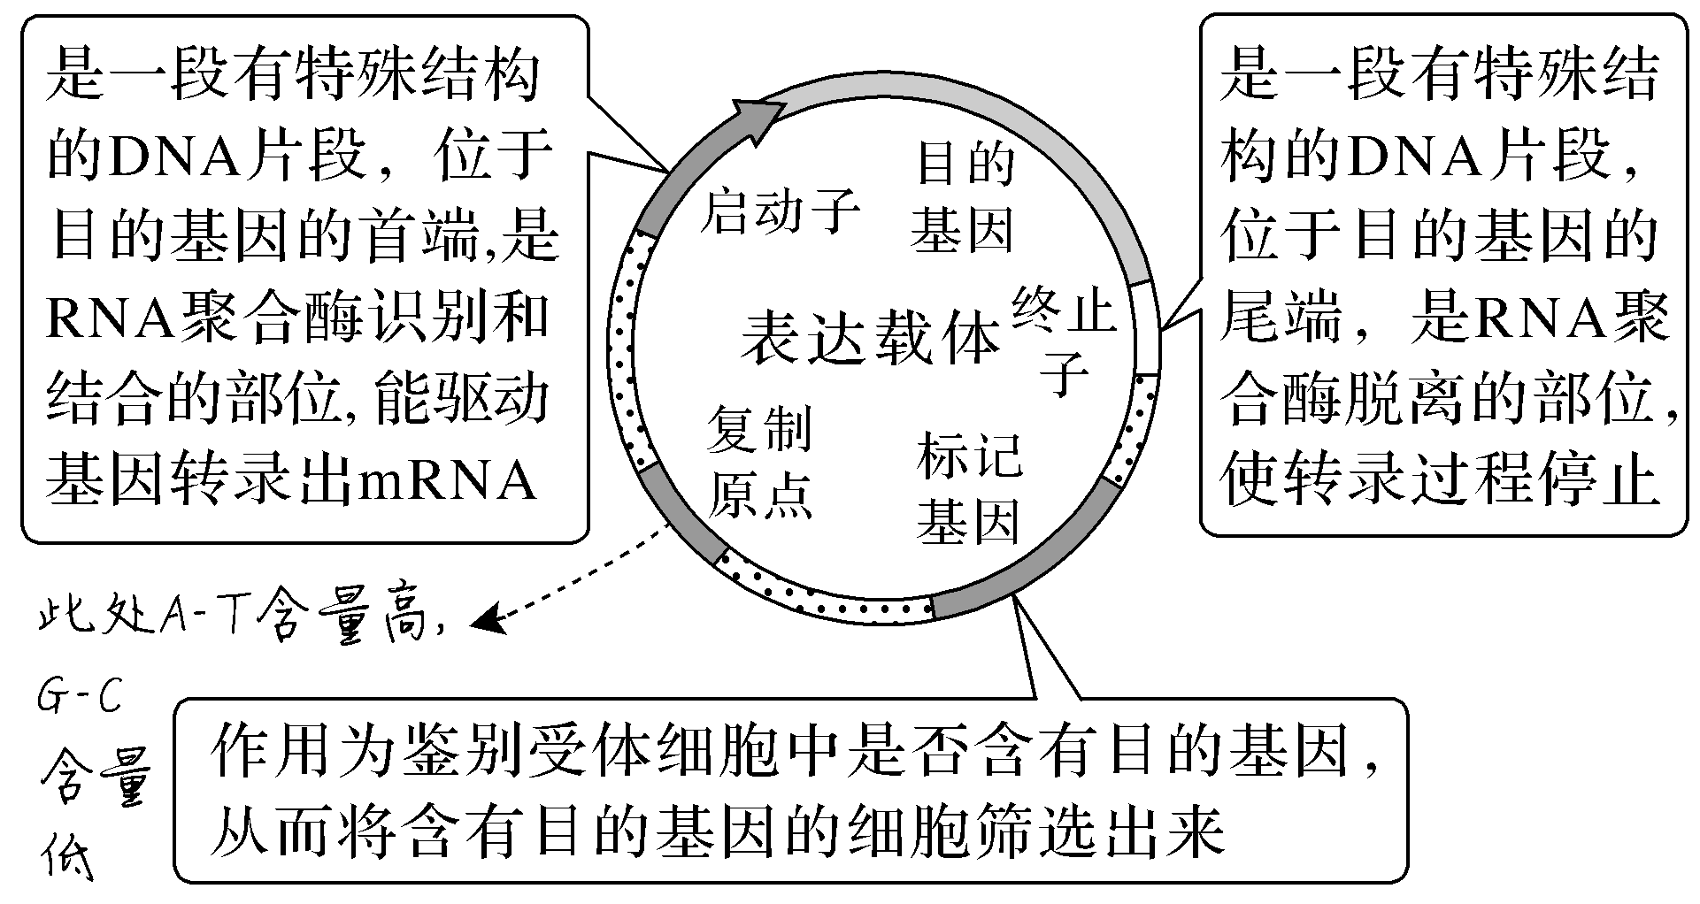
提醒 启动子≠起始密码子 终止子≠终止密码子
①启动子是位于基因首端的一段特殊序列，它是RNA聚合酶识别、结合的部位。终止子是位于基因尾端的一段特殊序列，作用是使转录过程停止。
②起始密码子和终止密码子均位于mRNA上，分别控制翻译过程的启动和终止。
(3)构建过程
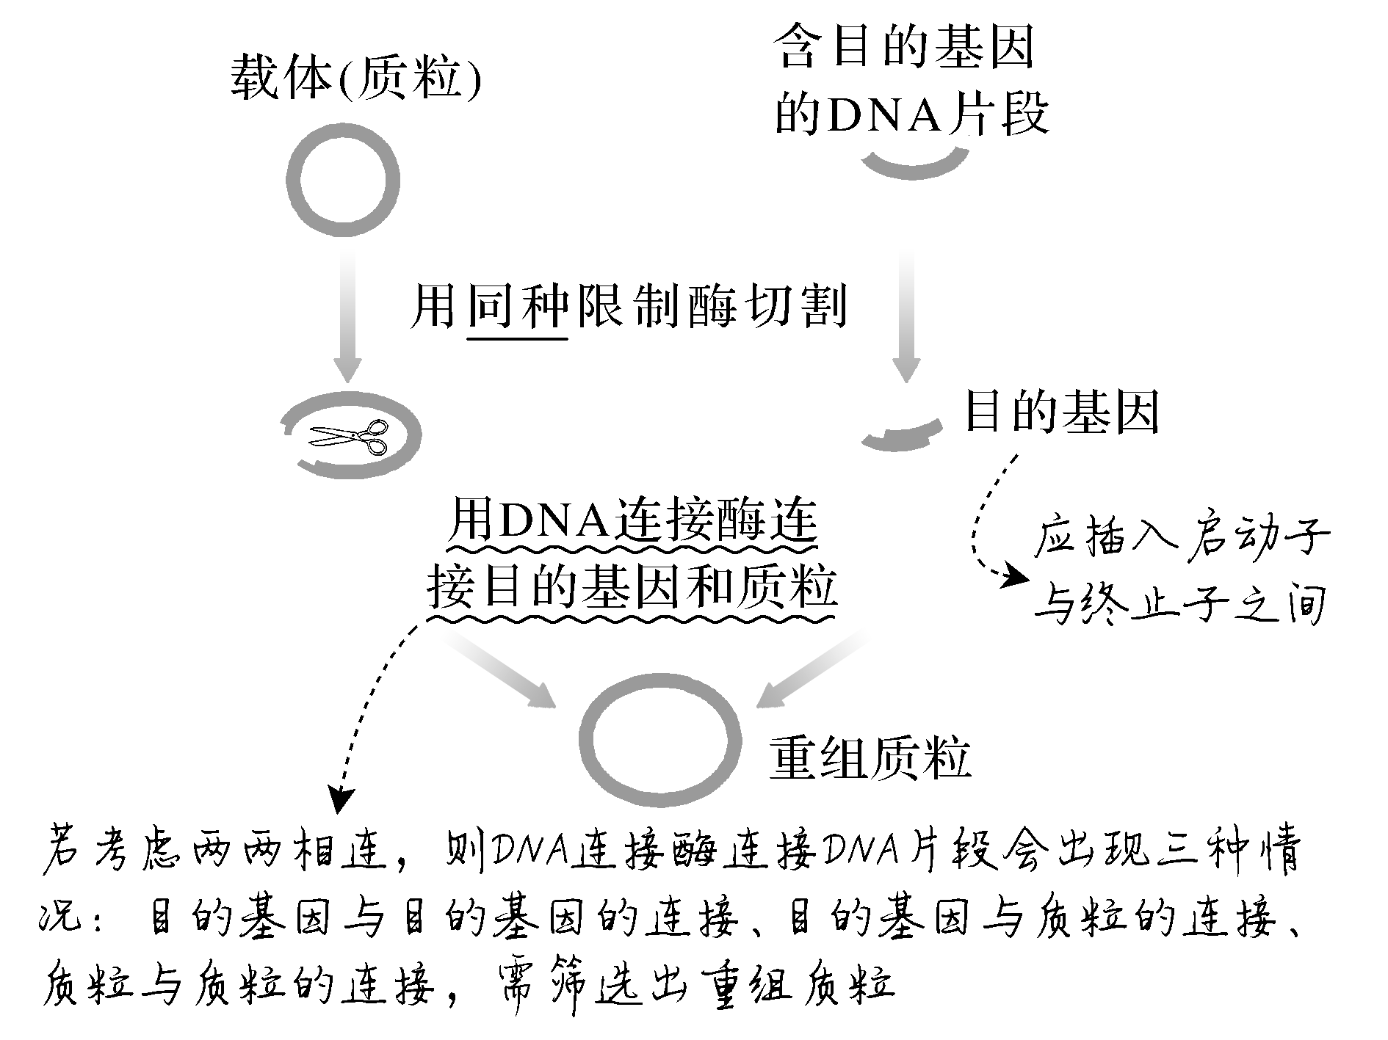
3.将目的基因导入受体细胞
只有该步骤没涉及到碱基互补配对现象
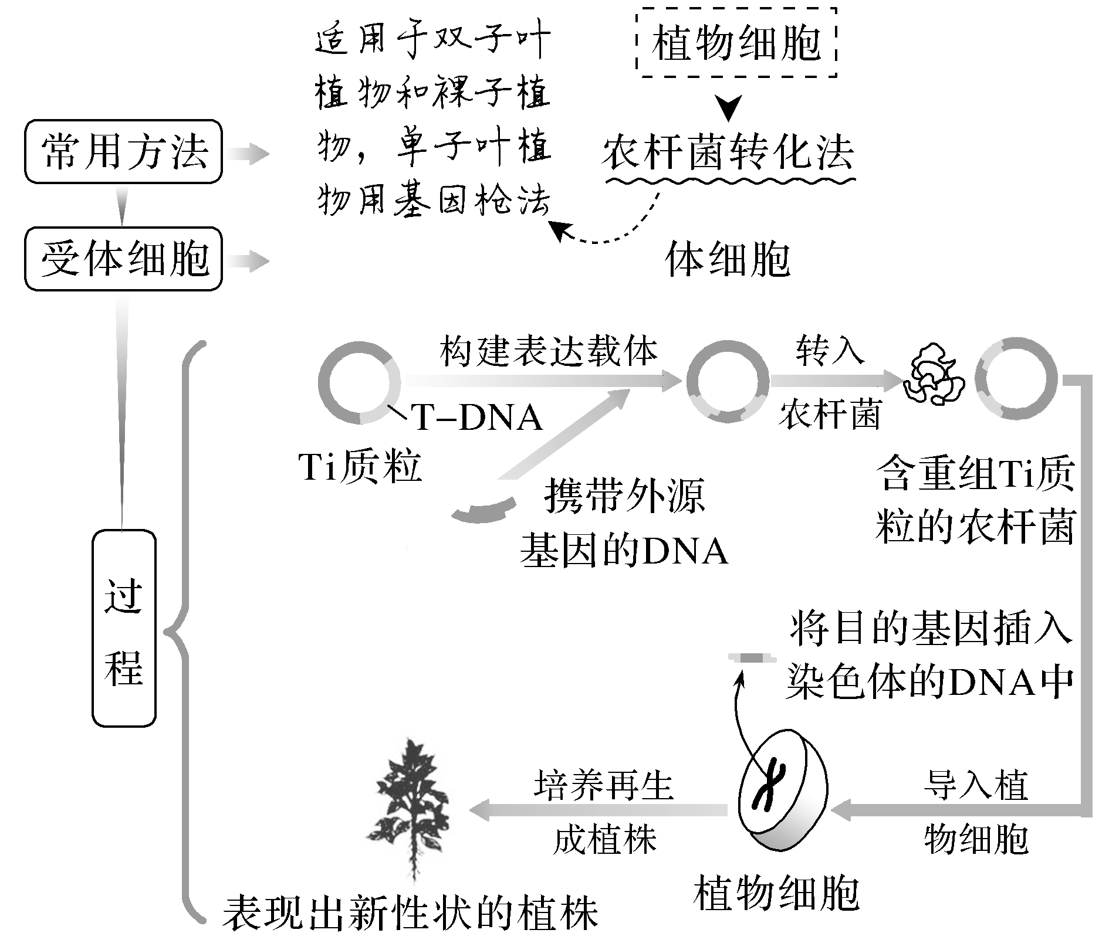
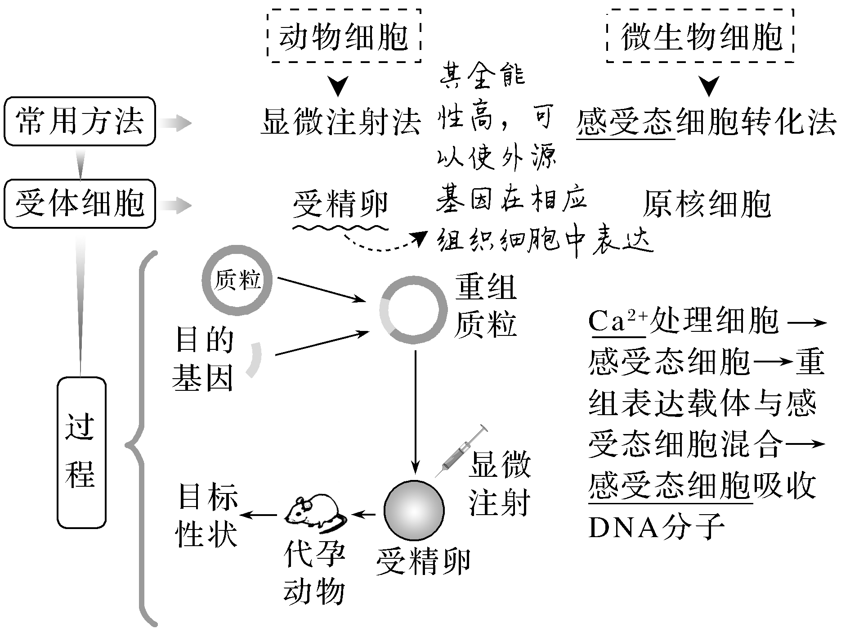
4.目的基因的检测与鉴定
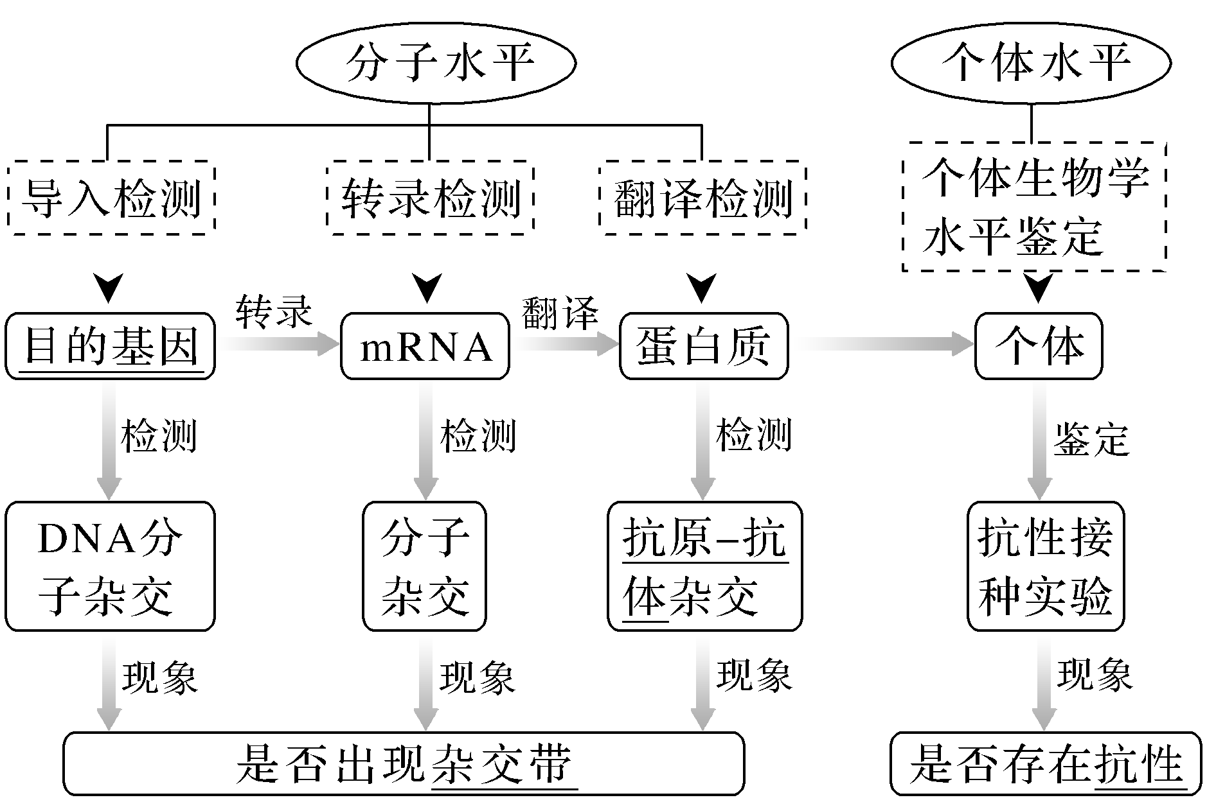
1.你能推测出mRNA反转录形成cDNA的过程大致分为哪些步骤吗？
$\boxed{选修③ P8“求异思维”}$
提示 第1步：mRNA在反转录酶的作用下形成RNA—DNA杂交分子，第2步：在核酸酶的作用下将RNA—DNA杂交分子中的RNA水解掉，形成DNA单链，第3步：以DNA单链为模板，在DNA聚合酶的作用下形成双链的DNA。
2.cDNA文库的基因中为什么不含有启动子和内含子？
$\boxed{选修③ P10“生物技术资料卡”}$
提示 cDNA文库是以某一发育时期细胞中的mRNA为模板反转录形成的，mRNA中不含有启动子和内含子对应的碱基序列。
1.PCR技术的过程
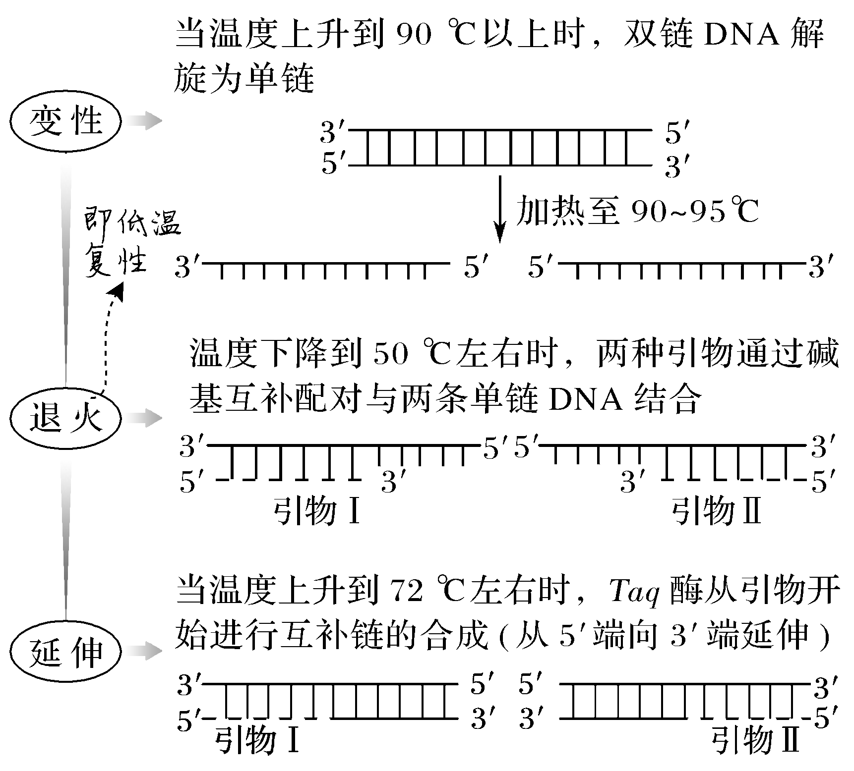
关于引物：
①引物是一小段单链的DNA或RNA，作为新子链的合成起点，只能结合在母链的3′端；
②只有通过引物，DNA才可以开始进行复制。
2.PCR技术和DNA复制的比较
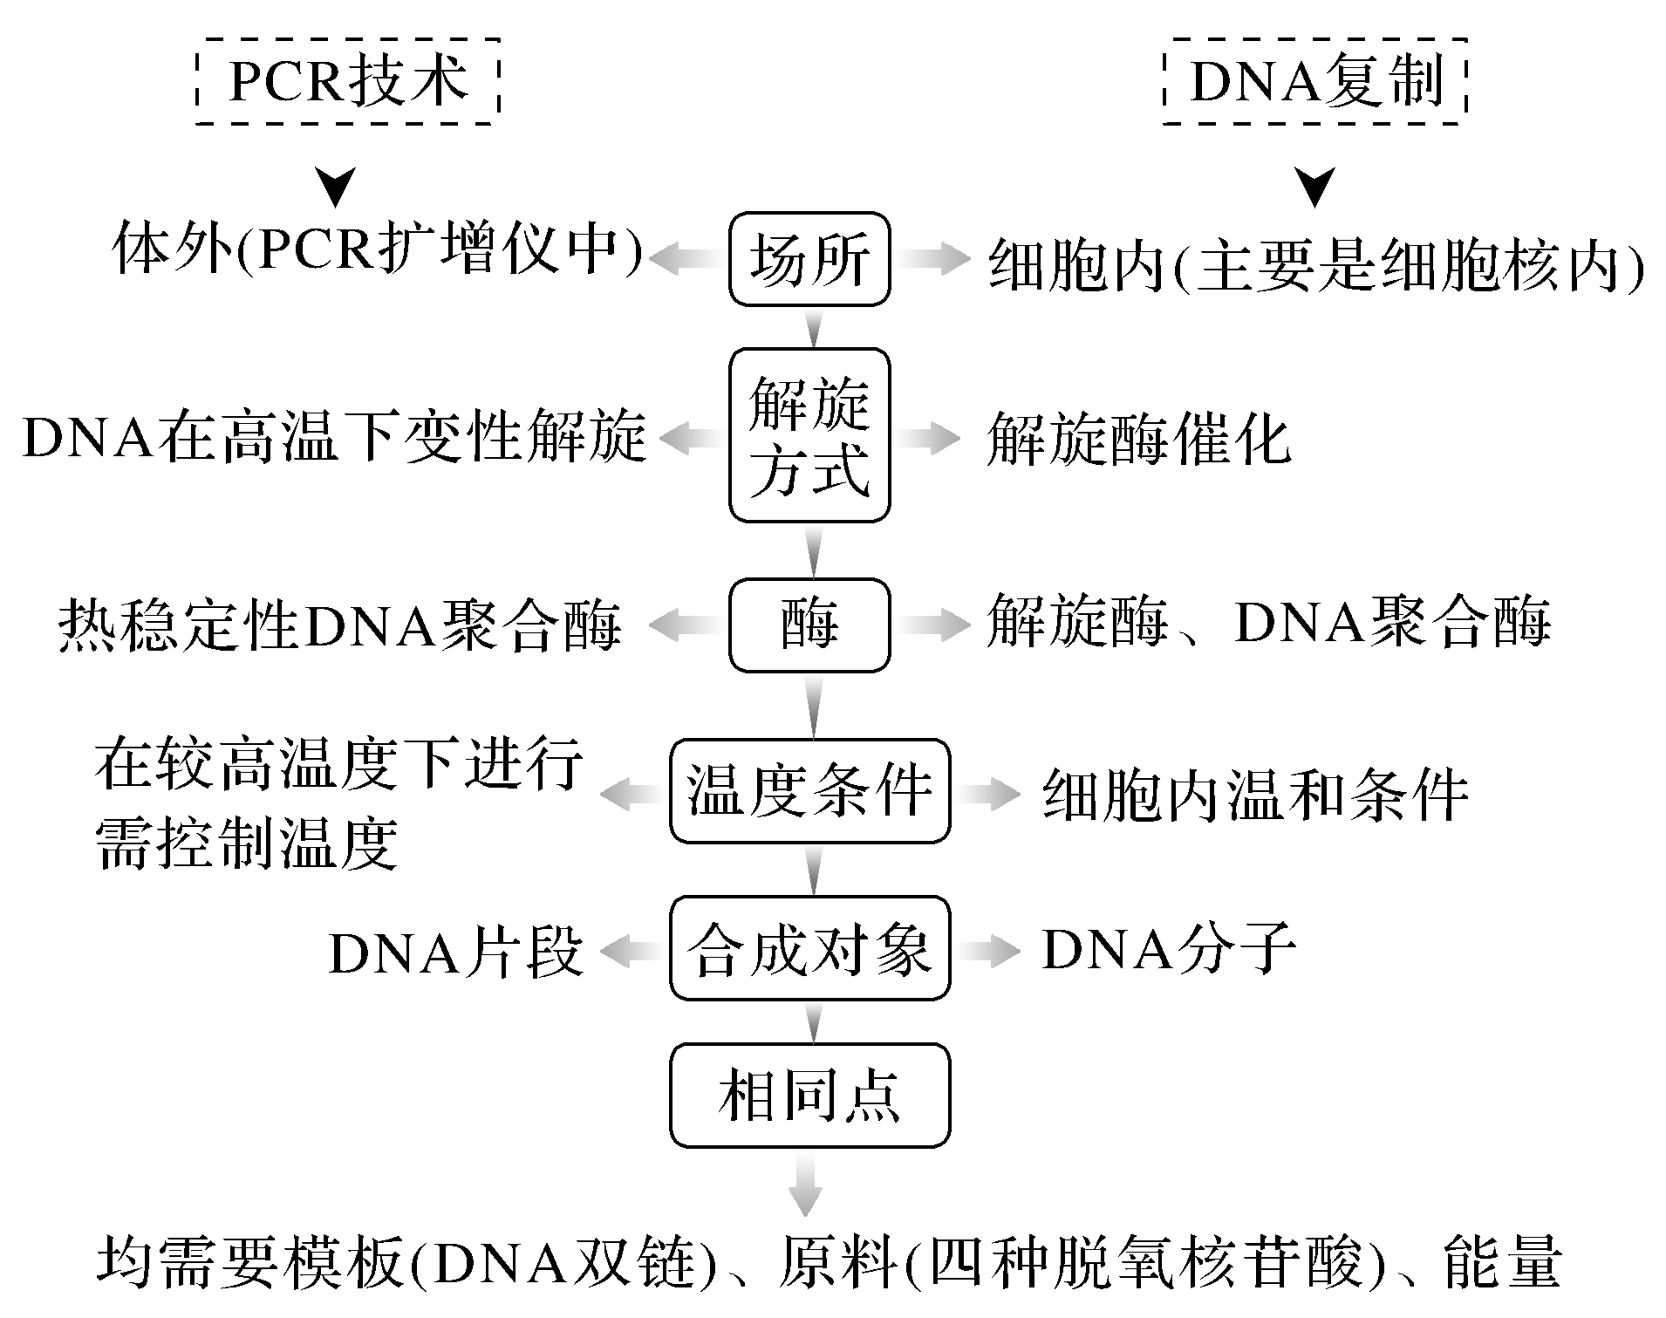
3.基因组文库与cDNA文库的比较
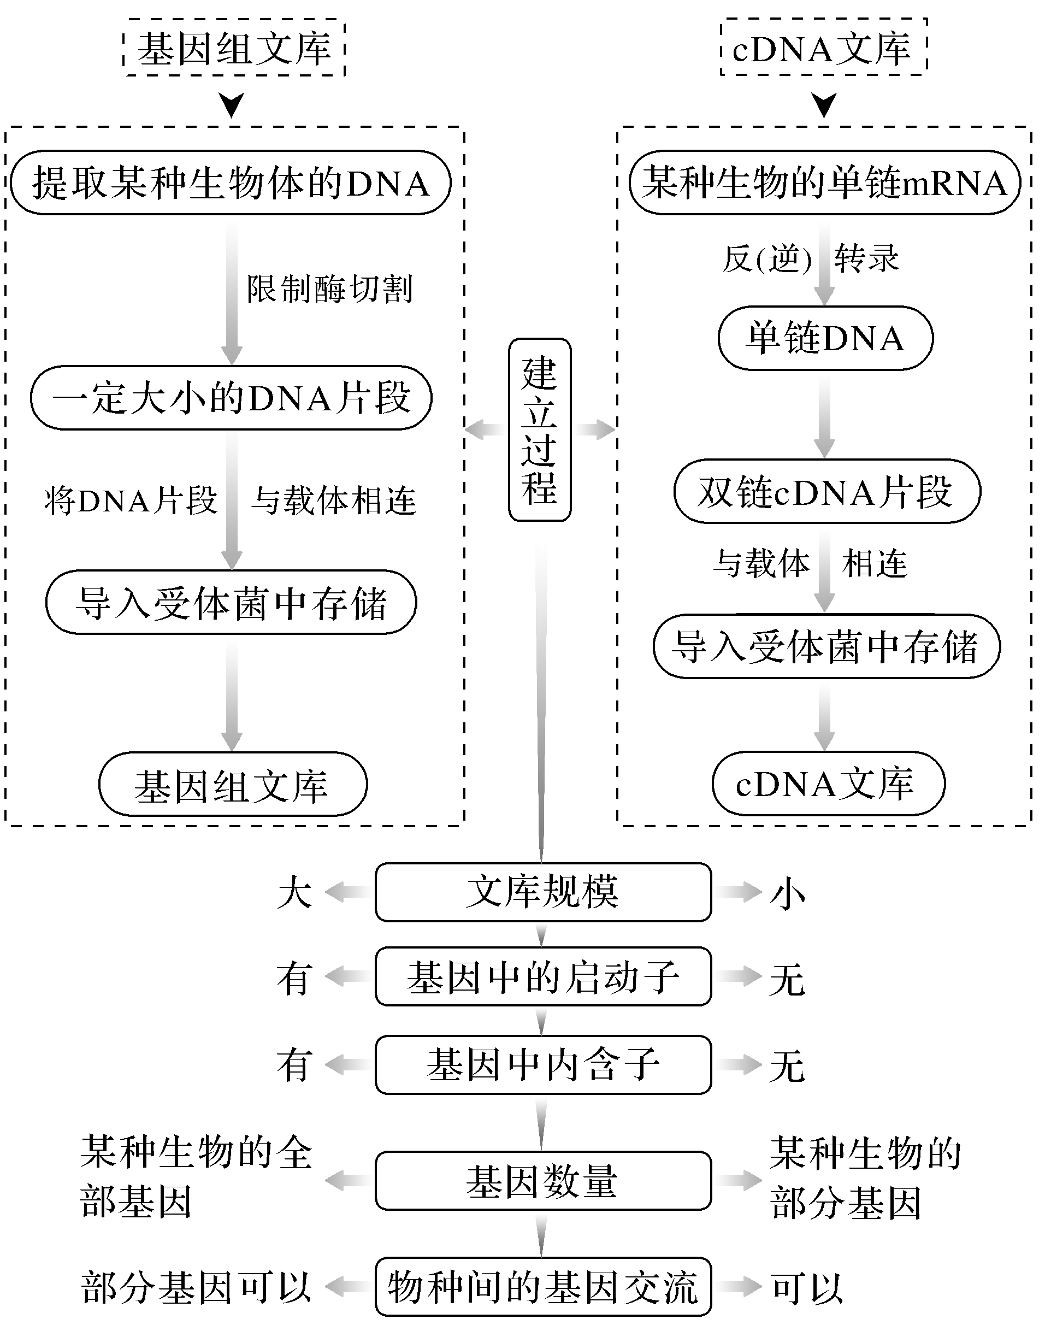
考向1 结合PCR技术的应用，考查科学思维能力
1.(2020·江苏卷，33)如果已知一小段DNA的序列，可采用PCR的方法，简捷地分析出已知序列两侧的序列，具体流程如图(以EcoR Ⅰ酶切为例)：
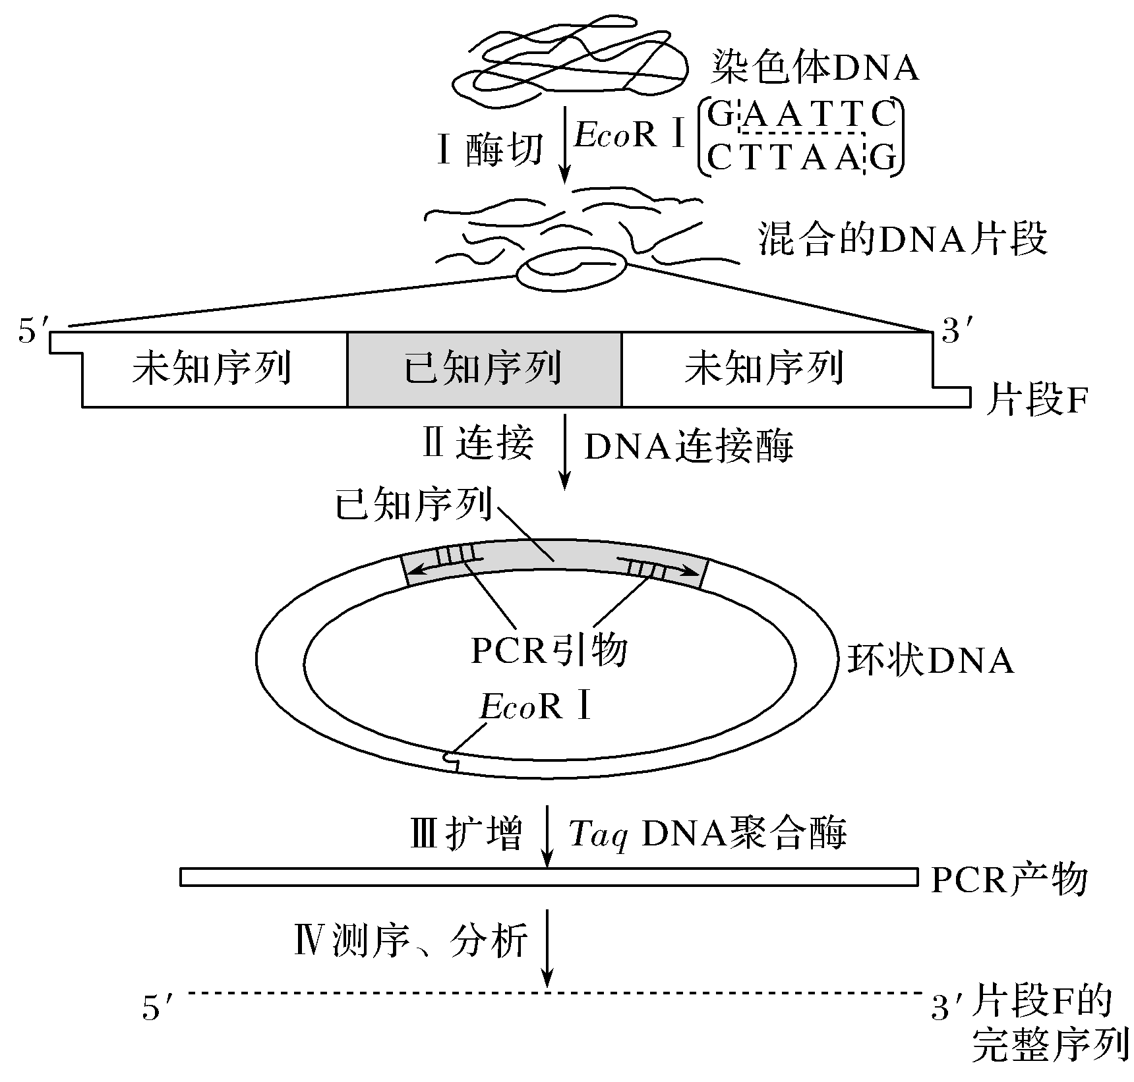
请据图回答问题：
(1)步骤Ⅰ用的EcoR Ⅰ是一种________酶，它通过识别特定的________切割特定位点。
(2)步骤Ⅱ用的DNA连接酶催化相邻核苷酸之间的3′－羟基与5′－磷酸间形成
________；PCR循环中，升温到95 ℃是为了获得________；Taq DNA聚合酶的作用是催化_______________________________。
(3)若如表所列为已知的DNA序列和设计的一些PCR引物，步骤Ⅲ选用的PCR引物必须是________(从引物①②③④中选择，填编号)。
 | DNA序列(虚线处省略了部分核苷酸序列)
已知序列 | 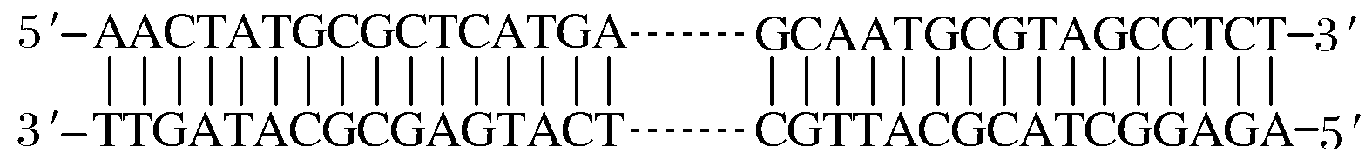
PCR引物 | ①5′－AACTATGCGCTCATGA－3′  ②5′－GCAATGCGTAGCCTCT－3′  ③5′－AGAGGCTACGCATTGC－3′  ④5′－TCATGAGCGCATAGTT－3′
(4)对PCR产物测序，经分析得到了片段F的完整序列。下列DNA单链序列中(虚线处省略了部分核苷酸序列)，结果正确的是________。
A.5′－AACTATGCG┈┈AGCCCTT－3′
B.5′－AATTCCATG┈┈CTGAATT－3′
C.5′－GCAATGCGT┈┈TCGGGAA－3′
D.5′－TTGATACGC┈┈CGAGTAC－3′
答案 (1)限制性核酸内切(或限制) 核苷酸序列
(2)磷酸二酯键 DNA单链 以DNA为模板的DNA链的延伸 (3)②④ (4)B
解析 (1)根据题图可知，步骤Ⅰ是获取目的DNA片段，所用的酶EcoR Ⅰ是一种限制酶，其能识别特定的核苷酸序列，并使每一条链中特定部位的两个核苷酸之间的磷酸二酯键断开。(2)步骤Ⅱ是将目的DNA片段连接成环状，其中DNA连接酶的作用是催化相邻核苷酸之间的3′—羟基和5′—磷酸间形成磷酸二酯键。PCR循环中，升高温度到95 ℃是为了打开氢键使双链解旋，获得DNA单链，Taq DNA聚合酶的作用是催化游离的脱氧核苷酸连接到引物3′端，合成DNA子链。(3)引物的作用是使DNA聚合酶能够从引物的3′端开始延伸DNA子链，因为DNA的合成方向总是从子链的5′端向3′端延伸，故为扩增未知序列，选择的与模板链相结合的引物应为5′－TCATGAGCGCATAGTT－3′(引物④)和5′－GCAATGCGTAGCCTCT－3′(引物②)。(4)分析题意可知，片段F的两端为限制酶EcoR Ⅰ切割后产
生的黏性末端，因此其5′端序列应为AATT－，3′端序列应为－TTAA，B正确。
获取目的基因方法的选择
(1)如果不知道目的基因的核苷酸序列，可以通过构建基因文库的方法，即通过受体菌储存并扩增目的基因后，从基因文库中获取目的基因。
(2)如果知道目的基因的核苷酸序列，而且基因比较小，可以通过DNA合成仪利用化学方法直接人工合成。
(3)如果知道要扩增的目的基因及两端的核苷酸序列，而且基因又比较大，可以通过PCR技术扩增目的基因。
考向2 结合基因工程的操作程序，考查科学实践能力
2.(2018·全国卷Ⅰ，38)回答下列问题：
(1)博耶(H.Boyer)和科恩(S.Cohen)将非洲爪蟾核糖体蛋白基因与质粒重组后导入大肠杆菌细胞中进行了表达。该研究除证明了质粒可以作为载体外，还证明了___________________________________________________(答出两点即可)。
(2)体外重组的质粒可通过Ca^{2＋}参与的________方法导入大肠杆菌细胞；而体外重组的噬菌体DNA通常需与________组装成完整噬菌体后，才能通过侵染的方法将重组的噬菌体DNA导入宿主细胞。在细菌、心肌细胞、叶肉细胞中，可作为重组噬菌体宿主细胞的是________。
(3)真核生物基因(目的基因)在大肠杆菌细胞内表达时，表达出的蛋白质可能会被降解。为防止蛋白质被降解，在实验中应选用________的大肠杆菌作为受体细胞，在蛋白质纯化的过程中应添加________的抑制剂。
答案 (1)体外重组的质粒可以进入受体细胞；真核生物基因可在原核细胞中表达 (2)转化 外壳蛋白(或答噬菌体蛋白) 细菌 (3)蛋白酶缺陷型 蛋白酶
解析 (1)两位科学家将非洲爪蟾核糖体蛋白基因与质粒重组后导入大肠杆菌细胞中并进行了表达，因此，该研究可以证明：质粒可以作为载体，真核细胞的基因在原核细胞中也可以表达(不同生物共用一套密码子)、体外重组的质粒可以进入受体细胞等。(2)目的基因进入受体细胞内，并且在受体细胞内维持稳定和表达的过程称为转化，将质粒导入大肠杆菌时，常用的转化方法是首先用Ca^{2＋}处理大肠杆菌细胞，使其成为感受态细胞。噬菌体DNA没有侵染能力，体外重组的噬菌体DNA
通常需与外壳蛋白组装成完整噬菌体才能完成侵染过程。噬菌体多寄生在细菌中，但不能寄生在心肌细胞和叶肉细胞中。(3)若要使蛋白质不被降解，则大肠杆菌体内不能存在蛋白酶，因此，实验中应选用蛋白酶缺陷型的大肠杆菌作为受体细胞。同理，在蛋白质纯化过程中，也不能使蛋白质降解，因此，应添加蛋白酶抑制剂。
3.(2020·山东等级考，25)水稻胚乳中含直链淀粉和支链淀粉，直链淀粉所占比例越小糯性越强。科研人员将能表达出基因编辑系统的DNA序列转入水稻，实现了对直链淀粉合成酶基因(Wx基因)启动子序列的定点编辑，从而获得了3个突变品系。
(1)将能表达出基因编辑系统的DNA序列插入Ti质粒构建重组载体时，所需的酶是_______________________________________，
重组载体进入水稻细胞并在细胞内维持稳定和表达的过程称为________。
(2)根据启动子的作用推测，Wx基因启动子序列的改变影响了________________________，从而改变了Wx基因的转录水平。与野生型水稻相比，3个突变品系中Wx基因控制合成的直链淀粉合成酶的氨基酸序列________(填“发生”或“不发生”)改变，原因是__________________________________。
(3)为检测启动子变化对Wx基因表达的影响，科研人员需要检测Wx基因转录产生的mRNA(Wx mRNA)的量。检测时分别提取各品系胚乳中的总RNA，经________过程获得总cDNA。通过PCR技术可在总cDNA中专一性地扩增出Wx基因的cDNA，原因是______________________________________________。
(4)各品系Wx mRNA量的检测结果如图所示，据图推测糯性最强的品系为________，原因是_____________________________________________。
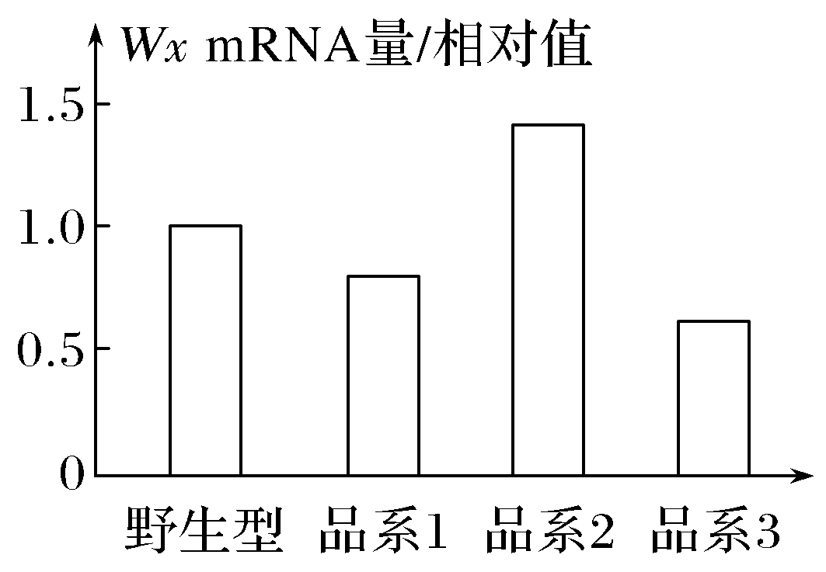
答案 (1)限制性核酸内切酶和DNA连接酶 转化 (2)RNA聚合酶与启动子的识别和结合 不发生 编码直链淀粉合成酶的碱基序列中不含启动子 (3)逆转录(或反转录) 引物是根据Wx基因的一段已知序列设计合成的(或引物能与Wx
基因的cDNA特异性结合) (4)品系3 品系3的Wx mRNA最少，控制合成的直链淀粉合成酶最少，直链淀粉合成量最少，糯性最强
解析 (1)限制性核酸内切酶能够识别双链DNA分子的某种特定核苷酸序列，并且使每一条链中特定部位的两个核苷酸之间的磷酸二酯键断开；DNA连接酶能将DNA片段拼接起来。将能表达出基因编辑系统的DNA序列插入Ti质粒构建重组载体时，需要限制性核酸内切酶和DNA连接酶的参与。转化是指目的基因进入受体细胞内，并且在受体细胞内维持稳定和表达的过程。(2)启动子是RNA聚合酶识别和结合的部位，能驱动基因转录出mRNA。Wx基因启动子序列的改变影响了RNA聚合酶与启动子的识别和结合，从而改变了Wx基因的转录水平，使直链淀粉合成酶基因的表达量改变。根据题干信息可知，基因编辑系统是对启动子序列进行定点编辑，由于编码直链淀粉合成酶的碱基序列中不含启动子，所以与野生型水稻相比，3个突变品系中Wx基因控制合成的直链淀粉合成酶的氨基酸序列没有发生变化。(3)用提取的各品系胚乳中的总RNA合成总cDNA的过程为逆转录(反转录)，需要逆转录酶的参与。由于引物能与Wx基因的cDNA特异性结合，故通过PCR技术可在总cDNA中专一性地扩增出Wx基因的cDNA。(4)mRNA是蛋白质合成的直接模板，根据题图分析可知，4个品系中品系3的Wx mRNA量最低，控制合成的直链淀粉合成酶最少，直链淀粉合成量最少，糯性最强。
(1)农杆菌转化法的原理
植物受损伤时伤口处分泌物(酚类化合物)可吸引农杆菌→农杆菌中Ti质粒上的T－DNA可转移至受体细胞并整合到受体细胞染色体DNA上(若将目的基因插入到Ti质粒的T－DNA上，则目的基因将被一起带入)。
(2)受体细胞的选择
受体细胞常用植物受精卵或体细胞(经组织培养)、动物受精卵(一般不用体细胞)、微生物(大肠杆菌、酵母菌)等。要合成糖蛋白、有生物活性的胰岛素则必须用真核生物酵母菌(需内质网、高尔基体的加工、分泌)；一般不用支原体，原因是它营寄生生活；一定不能用哺乳动物成熟的红细胞，原因是它无细胞核，也没有核糖体等细胞器，不能合成蛋白质。
(3)基因表达载体中启动子、终止子的来源
①如果目的基因是从自然界中已有的物种中分离出来的，目的基因中已含有启动子、终止子，在构建基因表达载体时，不需要在质粒上接上特定的启动子、终止子。
②如果目的基因是通过人工方法合成的，或通过cDNA文库获得的，则目的基因是不含启动子和终止子的。因此，在构建基因表达载体时，需要在与质粒结合之前，在目的基因的前后端接上特定的启动子、终止子。
4.(2021·中原名校联盟)某质粒上有Sal Ⅰ、Hind Ⅲ、BamH Ⅰ三种限制酶切割位点，同时还含有抗四环素基因和抗氨苄青霉素基因。利用此质粒获得转基因抗盐烟草的过程，如下图所示。请回答下列问题：
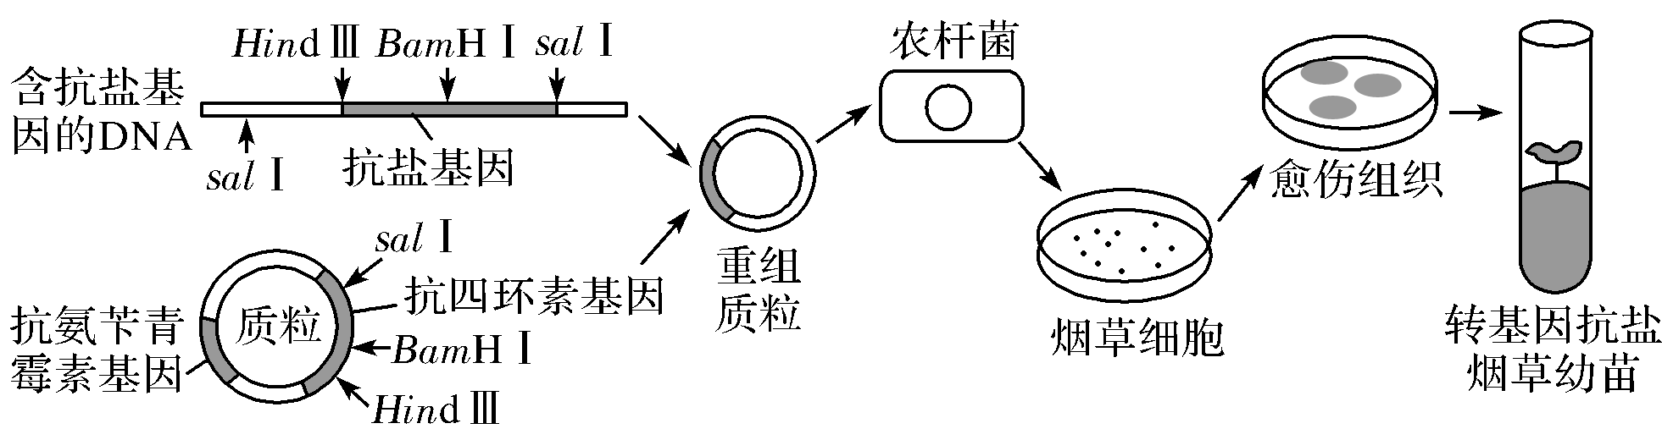
(1)将目的基因导入植物细胞，采用最多的方法是农杆菌转化法。其中用到的质粒是________；该质粒含有一段特殊的DNA片段，称为________。该方法中农杆菌的作用是________________________________。
(2)在构建重组质粒时，和只用一种酶切割目的基因的两端及质粒相比，选用Hind Ⅲ和Sal Ⅰ两种酶的好处是__________________________________________。
(3)含有目的基因的农杆菌可根据标记基因进行筛选。若农杆菌在含有氨苄青霉素和四环素的培养基上都可以生长繁殖，农杆菌中是否已含有目的基因？________(填“是”或“否”)。为什么？____________________________。
(4)将已经转化的农杆菌进行如下操作，筛选出符合要求的农杆菌。先把转化的农杆菌接种到A培养基中培养，长出菌落后，用无菌牙签挑取A上的单个菌落，分别接种到B(含氨苄青霉素)和C(含四环素和氨苄青霉素)两个培养基的相同位置上，一段时间后，菌落的生长状况如图所示。含
目的基因的菌落位于B或C上的哪些菌落中？请在图中相应的位置上圈出来。
以上内容仅为本文档的试下载部分，为可阅读页数的一半内容。如要下载或阅读全文，请访问：https://d.book118.com/326032124005010042

